HỌC VIỆN CÔNG NGHỆ BƯU CHÍNH VIỄN THÔNG
KHOA AN TOÀN THÔNG TIN



BÁO CÁO BÀI TẬP LỚN
HỌC PHẦN: IOT VÀ ỨNG DỤNG
MÃ HỌC PHẦN: INT14149

BÁO CÁO BÀI THỰC HÀNH SỐ 2
TRIỂN KHAI GIAO TIẾP QUA GIAO THỨC MQTT

Sinh viên thực hiện:
B23DCAT011 Lưu Đức Anh

Giảng viên hướng dẫn: TS. Nguyễn Quốc Uy

HỌC KỲ 1 NĂM HỌC 2026-2027

MỤC LỤC
CHƯƠNG 2. Triển khai giao tiếp qua giao thức MQTT 4
2.1 Thao tác thông qua terminal 4
2.2 Thao tác thông qua code Arduino 6

- Triển khai giao tiếp qua giao thức MQTT
  - Thao tác thông qua terminal
Mục đích: kiểm chứng cơ chế publish/subscribe của MQTT bằng công cụ dòng lệnh, trước khi hiện thực bằng code trên ESP8266
Mô hình thực hiện:
Terminal 1 | Đóng vai thiết bị (HW) — chạy mosquitto_pub để giả lập ESP8266 gửi dữ liệu
Terminal 2 | Đóng vai Backend — chạy mosquitto_sub để giả lập server nhận dữ liệu
Broker | Mosquitto cài local trên một trong hai máy (localhost nếu cùng máy, hoặc địa chỉ IP LAN của máy chạy broker nếu là 2 máy khác nhau trong cùng mạng WiFi/LAN); có thể thay bằng broker công cộng trên mạng (ví dụ test.mosquitto.org) nếu 2 máy không cùng mạng nội bộ
Ba topic dùng chung cho toàn hệ thống:
Topic | Chiều | Nội dung
data_sensors | Thiết bị → Backend | Số đo cảm biến (nhiệt độ, độ ẩm, ánh sáng)
device_control | Backend → Thiết bị | Lệnh bật/tắt thiết bị
device_respond | Thiết bị → Backend | Xác nhận đã thực thi lệnh
Các bước thực hiện:
- Cài đặt Mosquitto (bao gồm cả 2 công cụ dòng lệnh mosquitto_sub, mosquitto_pub) trên máy đóng vai trò broker.
- Khởi động broker: mosquitto -v (cờ -v để in log kết nối/subscribe/publish ra màn hình, tiện đối chiếu khi báo cáo).
- Trên máy 2 (Backend), mở terminal, chạy lệnh subscribe vào topic data_sensors:
mosquitto_sub -h localhost -p 1883 -t “data_sensors”
- Trên máy 1 (giả lập HW), mở terminal, chạy lệnh publish một bản tin mẫu lên đúng topic đó:
- Quan sát terminal của máy 2 — nội dung JSON vừa gửi phải xuất hiện ngay lập tức.
- Lặp lại tương tự với 2 topic còn lại để xác nhận:
  - Thao tác thông qua code Arduino
Mục đích: thay thao tác gõ lệnh thủ công ở mục 2.1 bằng một chương trình chạy tự động trên ESP8266 — thiết bị tự kết nối WiFi, tự kết nối broker, tự publish số liệu định kỳ và tự xử lý lệnh điều khiển nhận được, đúng vai trò “HW” mà ở mục 2.1 con người đang giả lập bằng tay.
Mã nguồn thật đã nạp và chạy (firmware/esp8266_room01/esp8266_room01.ino, dùng thư viện ArduinoJson để tách/dựng JSON):
Kết quả thực tế khi chạy thật (nạp bằng arduino-cli upload, cổng COM7, chip nhận diện ESP8266EX, ngày 02/09/2026):
- ESP8266 kết nối WiFi (mạng 2.4GHz) và kết nối MQTT broker thành công, sau đó publish data_sensors đều đặn mỗi ~2 giây. Trích Serial Monitor thật:
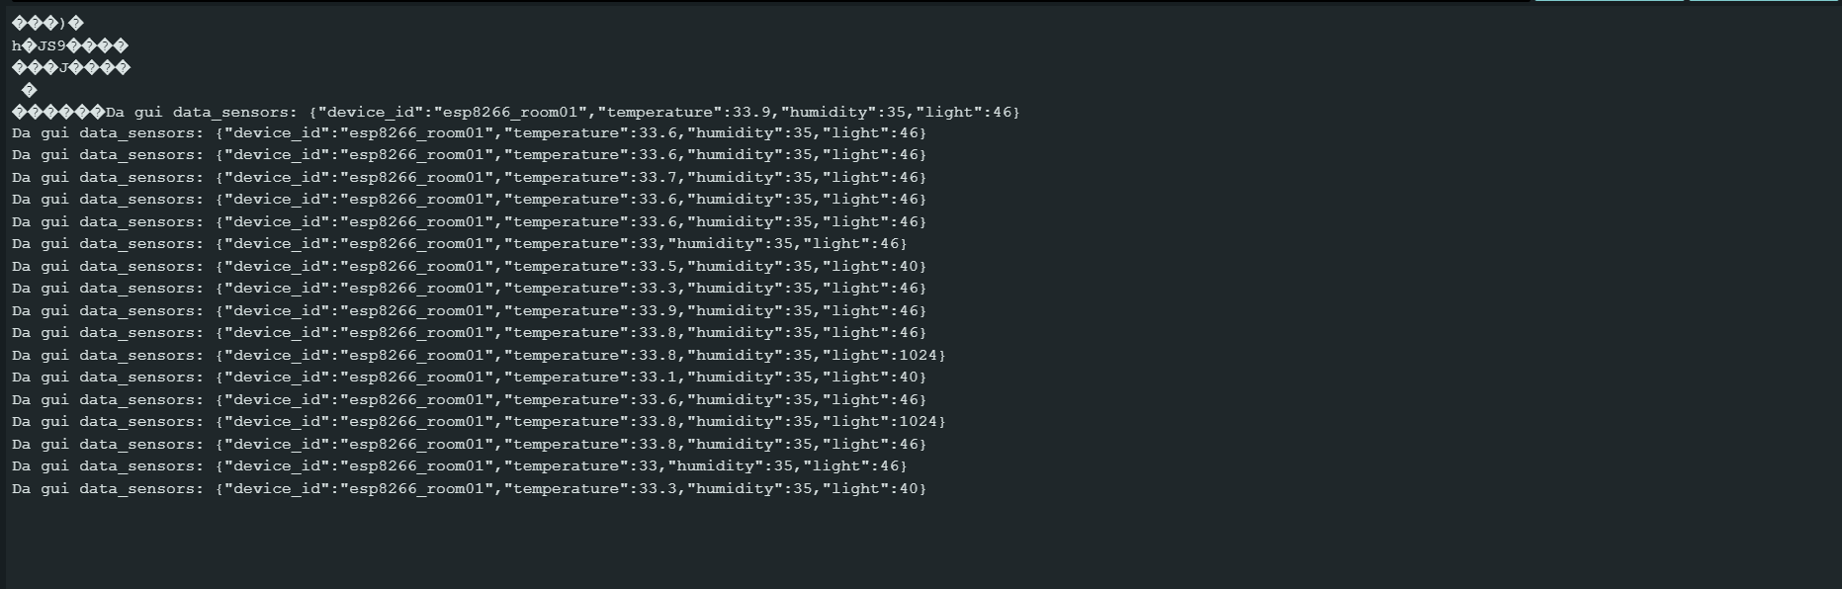
- Gửi lệnh device_control bằng mosquitto_pub cho cả 2 thiết bị, cả 4 lệnh đều nhận device_respond SUCCESS đúng request_id, đèn/quạt đổi trạng thái đúng như lệnh:
